**Guápiles, 17 de agosto de 2022**

**OPM-0452-2022**

Lic. Ronald Quiros Proveeduría.

**ASUNTO:**

**Recomendación Compra de materiales para Construcción de aceras en el Distrito Cariari**

Estimado compañero,

De acuerdo, a la contratación N°2022CD-000090-00320007, donde se solicita la contratación de un Almacén para el suministro de materiales para la construcción, para la construcción aceras en el Distrito Cariari, la cual deberá cumplir con todas las especificaciones y normas indicadas.

Se reciben cuatro ofertas, las cuales se someten a evaluación del cumplimiento.

**Oferta 1**.  **Almacén El Mejor Precio De Cariari S.A.** **OFERTA ADMISIBLE**

Cumple a satisfacción con lo solicitado en el pliego cartelario, se presenta una oferta por un monto de ₡ 13.829.913 (Trece millones ochocientos veintinueve mil novecientos trece colones exactos), además cuenta como empresa local.

**Patente.**

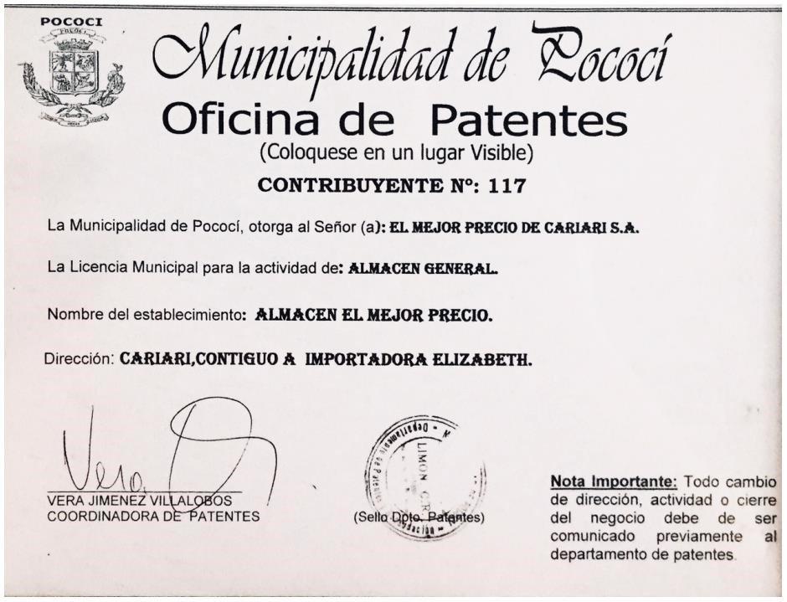

**Oferta 2**.  **Almacenes El Colono S.A.** **OFERTA ADMISIBLE**

Cumple a satisfacción con lo solicitado en el pliego cartelario, se presenta una oferta por un monto de ₡ 14.048.695 (Catorce millones cuarenta y ocho mil seiscientos noventa y cinco colones exactos), además cuenta como empresa local.

**Patente.**

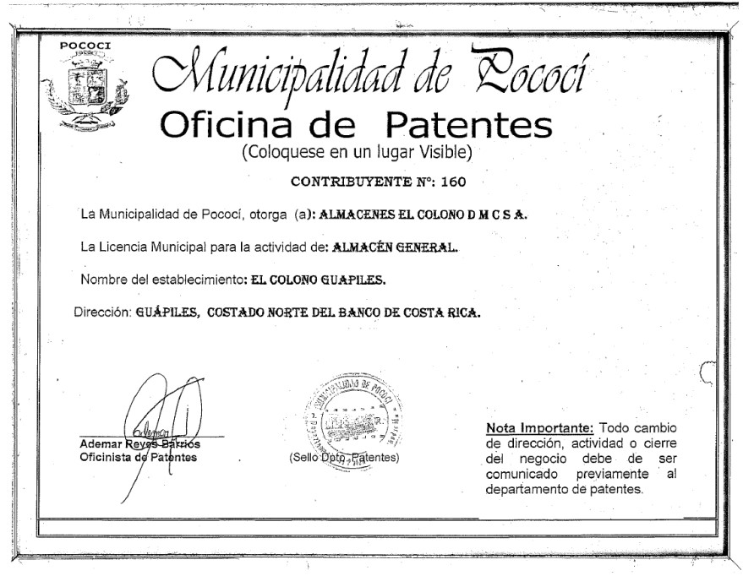

**Oferta 3**.  **Deposito San Francisco S.A.** **OFERTA ADMISIBLE**

Cumple a satisfacción con lo solicitado en el pliego cartelario, se presenta una oferta por un monto de ₡ 17.111.235,57 (Diecisiete millones ciento once mil doscientos treinta y cinco colones con cincuenta y siete con 57/100), además cuenta como empresa local.

**Patente.**

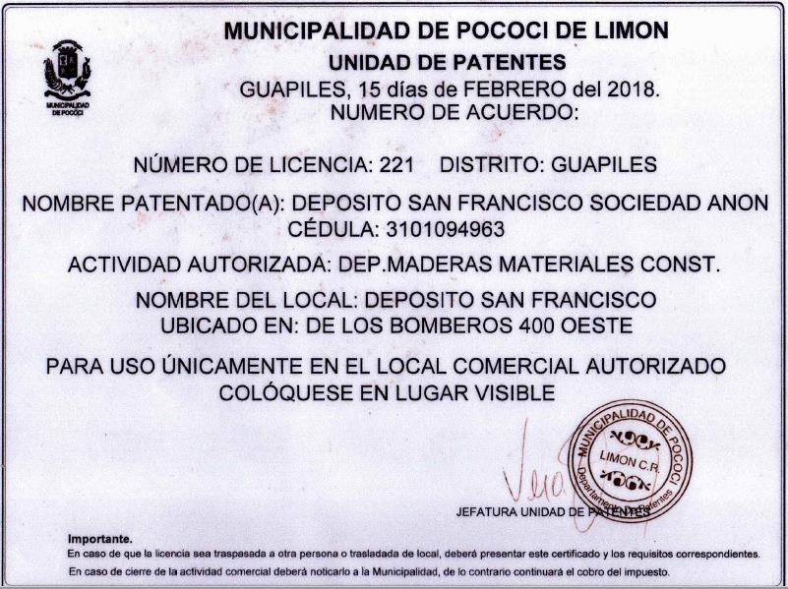

**Oferta 4**.  **Inversiones La Rueca S.A. OFERTA ADMISIBLE**

Cumple a satisfacción con lo solicitado en el pliego cartelario, se presenta una oferta por un monto de ₡ 27.126.525 (veintisiete millones ciento veintiséis mil quinientos veinticinco colones exactos), no cuenta como empresa local.

**Patente.**



**Evaluación de Ofertas.**

Una vez revisada el expediente, se procede a realizar la evaluación de las ofertas que cumplieron técnicamente, la evaluación se realiza con los parámetros de Precio 90%, y 10% Empresa Local. Así establecido en el legajo cartulario, queda a criterio del departamento de Proveeduría realizar la revisión de los cumplimientos legales.

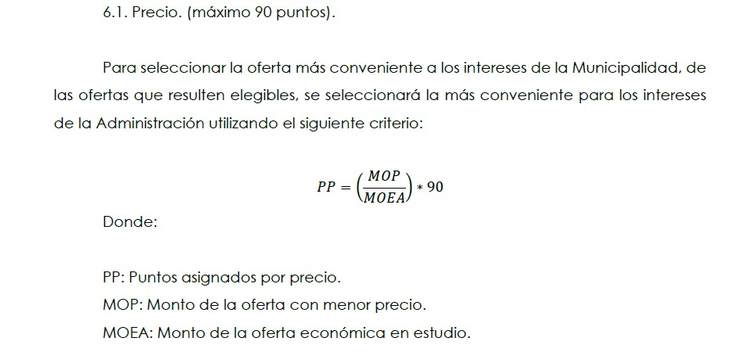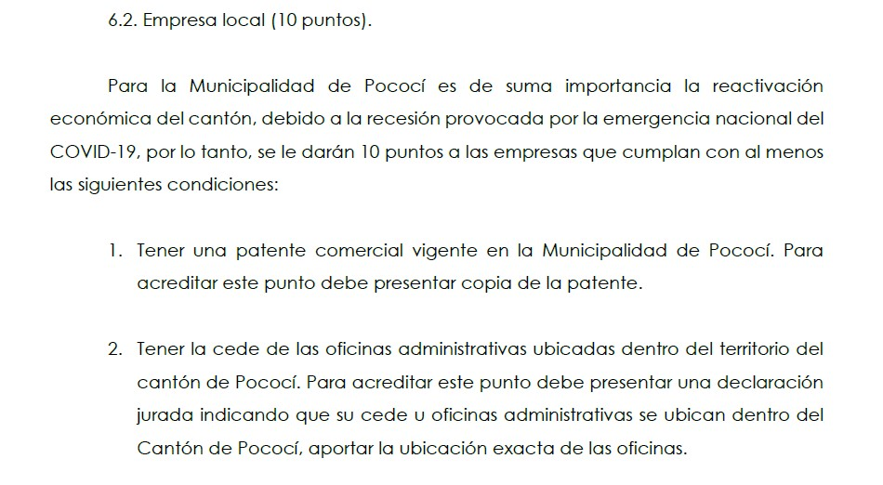

**Cuadro de Evaluación**

|  |  |  |  |  |  |
| --- | --- | --- | --- | --- | --- |
| **Construcción aceras en el Distrito Cariari** | | | | | |
| **Razón social** | **Oferta** | | **Evaluación** | | **Calificación** |
| **Precio (90%)** | **Empresa**  **Local**  **(10%)** | **Precio (90%)** | **Empresa**  **Local**  **(10%)** |
| Almacén El Mejor Precio De Cariari S.A. | ₡13 829 913,00 | si | 90% | 10% | 100% |
| Almacenes El Colono S.A. | ₡14 048 695,00 | si | 89% | 10% | 99% |
| Deposito San Francisco S.A. | ₡17 111 235,57 | si | 73% | 10% | 83% |
| Inversiones La Rueca S.A. | ₡27 126 525,00 | no | 46% | 0% | 46% |

Por lo tanto, una vez realizada la evaluación, esta Unidad recomienda a **Almacén El mejor Precio de Cariari S.A**, por ser la oferta con mejor calificación y además cumplir con lo solicitado.

Se solicita ajustar la adjudicación por un monto de ₡15 120 806,00 (Quince millones ciento veinte mil ochocientos seis colones exactos). Lo anterior considerando el contenido presupuestario y respetando precios unitarios del oferente recomendado (Únicamente se varió cantidades), según el siguiente cuadro (anexo 1).

Agradeciendo la atención a la presente, se despide

_____________________________ Ing. Olger Gutiérrez Mendoza

Coordinador Obra Publica

Municipalidad de Pococí

CC. Archivo.

# Anexo #1

|  |  |  |  |  |  |  |  |
| --- | --- | --- | --- | --- | --- | --- | --- |
| **Línea** | **Nombre Proforma** | **unidad** | **Cantidad** | **Precio** | **Precio Total** | | **Partida** |
| 1 | PIEDRA BASE (LASTRE) FINO PARA COMPACTAR,  TAMAÑO DE PIEDRA 25 mm Marca NACIONAL  Modelo LASTRE BASE 0 A 3/4 | m3 | 382 | ₡11 075,00 | ₡4 230 650,00 | ₡14 424 088,00 | Materiales y productos  minerales y asfalticos |
| 2 | CEMENTO GRIS A GRANEL Marca HOLCIM Modelo USO GENERAL 50 KG | unidad | 1810 | ₡4 976,00 | ₡9 006 560,00 |
| 3 | LOSETAS TACTILES, MEDIDAS 30 cm X 30 cm LADO  X 4 cm ESPESOR, HECHO DE CEMENTO  RESISTENCIA 210 kg/cm2, ACABADO RUGOSO Y  ANTIDESLIZANTE, COLOR AMARILLO, CUMPLA CON LEY 7600 | unidad | 1101 | ₡1 078,00 | ₡1 186 878,00 |
| 4 | VARILLAS DE HIERRO CORRUGADA DE 9,52 mm  (3/8 Pulg) DE ANCHO X 6 m DE LARGO. GRADO 40 | unidad | 10 | ₡2 838,00 | ₡28 380,00 | ₡398 720,00 | Materiales y productos metálicos |
| 5 | ALAMBRE NEGRO, N° 16, DIAMETRO 1.68 mm | kg | 17 | ₡1 054,00 | ₡17 918,00 |
| 6 | CLAVO DE HIERRO CON CABEZA (CORRIENTE), 63,50 mm (2 1/2 Pulg) LARGO, DIAMETRO 3,40 mm, PRESENTACIÓN kg | kg | 11 | ₡1 488,00 | ₡16 368,00 |
| 7 | SOLDADURA 6013, DIAMETRO 3,175 mm, PRESENTACIÓN POR kg | kg | 2,5 | ₡3 224,00 | ₡8 060,00 |
| 8 | PERFIL DE HIERRO GALVANIZADO, EN C, MEDIDAS  50 mm ANCHO X 100 mm ALTO X 6 m LARGO X  1,50 mm GROSOR | unidad | 9 | ₡17 464,00 | ₡157 176,00 |
| 9 | ANGULAR DE HIERRO NEGRO 50 X 50 X 5 mm (2 X 2 pulg) X 6 m | unidad | 5 | ₡21 292,00 | ₡106 460,00 |
| 10 | MALLA DE ACERO ELECTROSOLDADA # 2,  TAMAÑO DE 2,5 m X 6 m, CONSTRUIDA CON  VARILLA CORRUGADA DIAMETRO DE 5,30 mm,  SEPARACIÓN VARILLAS DE 150 mm  (LONGITUDINAL), 150 mm (TRANSVERSAL), PARA  CONSTRUCCION | unidad | 2 | ₡32 179,00 | ₡64 358,00 |
| 11 | TUBO PVC CAÑERÍA (PRESIÓN) DE 12.7 mm (1/2) DE DIÁMETRO X 6 m DE LARGO SDR40 | unidad | 10 | ₡2 987,00 | ₡29 870,00 | ₡148 841,00 | Materiales y productos de plástico |
| 12 | CODO DE PLÁSTICO PVC LISO DE 90° DIÁMETRO DE 12,7 mm (1/2 Pulg) PARA CAÑERIA (PRESIÓN) | unidad | 47 | ₡99,00 | ₡4 653,00 |
| 13 | UNION DE TRANSICION O REPARACION SCH 40 12,7 mm(1/2 Pulg) PVC P/ AGUA POTABLE | unidad | 29 | ₡1 904,00 | ₡55 216,00 |
| 14 | TUBO DE PLÁSTICO PVC SANITARIO, DIÁMETRO DE  76.2 mm (3 pulgadas) | unidad | 5 | ₡9 663,00 | ₡48 315,00 |
| 15 | CODO DE PLASTICO PVC SANITARIO DE 90°, DIÁMETRO DE 76.2 mm (3 PULGADAS) | unidad | 7 | ₡1 541,00 | ₡10 787,00 |
| 16 | MADERA ASERRADA (TABLA) TIPO FORMALETA DE  1 X 12 EN 4 VARAS Marca NACIONAL Modelo 1X12X3.36 | pieza | 26 | ₡4 554,00 | ₡118 404,00 | ₡149 157,00 | Madera y sus derivados |
|  |  |  |  |  |  |
| 17 | MADERA ASERRADA (SEMIDURA) DE 25,40 MM X 76,20 MM X 3360 MM | pieza | 27 | ₡1 139,00 | ₡30 753,00 |  |  |
|  | **Total** | | |  | **₡15 120 806,00** | | |